Taalschat 33
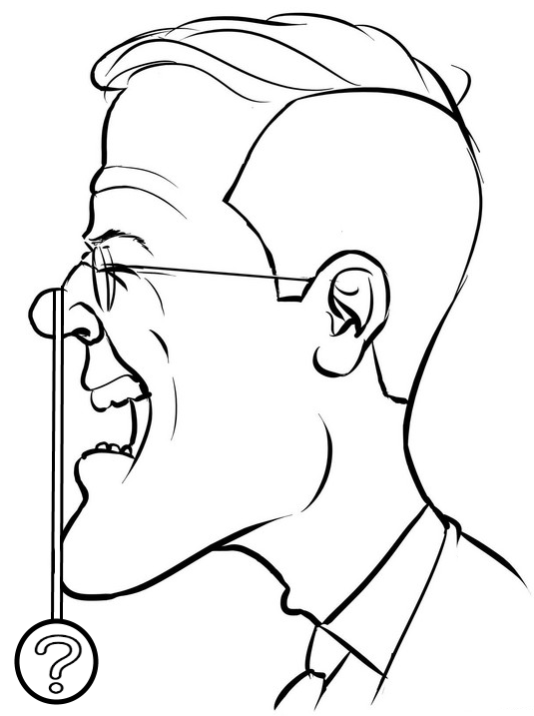
1 Iemand in de wielen rijden.
Iemand tegenwerken.
2 In het veen ziet men niet op een turfje.
Wie ergens veel van heeft, kan wel wat missen.
3 Voor iemand de kastanjes uit het vuur halen.
Voor iemand lastige problemen oplossen.
4 Met zijn ziel onder de arm lopen.
Zich vervelen.
5 Krakende wagens lopen het langst.
Ziekelijke mensen worden toch vaak oud.
6 Weten waar de schoen wringt.
Weten wat de oorzaak van de problemen is.
7 De kantjes eraf lopen.
Niet je best doen.
8 Met de tille trom vertrekken.
Er ongemerkt vandoor gaan.
9 Iemand zand in de ogen strooien.
Iemand misleiden.
10 Iemand iets aan de neus hangen.
Iemand iets vertellen wat hij beter niet had kunnen weten.

1 correct - goed 6 pont - veerboot
2 vedette - ster 7 heft - handvat
3 positie - plaats 8 tactiek - speelwijze
4 assisteren - helpen 9 regio - streek
5 clandestien - stiekem 10 liquideren - vermoorden

1 bestuur - groep mensen die leiding geeft
2 voorzitter - hoofd van het bestuur van bijv. een vereniging
3 secretaris - bestuurslid voor de administratie
4 penningmeester - bestuurslid voor de financiën
5 vice - tweede, bijv. vice-voorzitter (plaatsvervangend)
6 statuten - de regels, reglementen van een vereniging
7 beleid - plannen om je doel(en) te bereiken
8 kritiek - op- of aanmerkingen ergens op hebben
9 agenda - lijst met onderwerpen van de vergadering
10 notulen - alle aantekeningen van een vergadering
11 leverancier - iemand die goederen levert
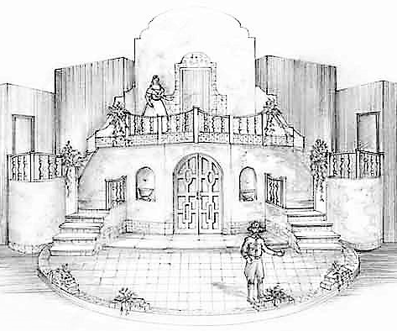
12 financiën - geldzaken bijv. minister van financiën
13 wanbetaler - iemand die niet of te laat betaalt
14 rui - wisselen van veren bij een vogel
15 politiek - hoe je een gebied of land bestuurt
16 decor - geschilderde achtergrond bijv. op het toneel
17 laboratorium - werkplaats voor scheikundig onderzoek
18 territorium - het eigen, persoonlijk gebied van een dier
19 vooroordeel - van te voren al een mening, oordeel hebben
20 scheikunde - chemie, kennis van de samenstelling van stoffen

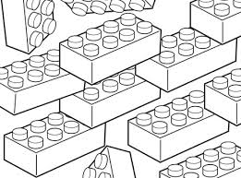
1 Wie goed doet, goed ontmoet.
2 Vele kleintjes maken één grote.
3 Een ongeluk komt zelden alleen.
4 Komt tijd, komt raad.
5 Door vragen wordt men wijs.
6 Gedane zaken nemen geen keer.
7 Goedkoop is duurkoop.
8 Berouw komt na de zonde.
9 Zonder geluk vaart niemand wel.
10 Wie het kleine niet eert, is het grote niet weerd.

